2025——2026年八年级上册生物学试题
1 . 如图，依次表示3个不同生态系统的有关数据或关系：图1表示食物链中各营养级有毒重金属富集后的积累量；图2 表示食物链中各营养级生物的数量；图3表示食物链中各营养级能量含量金字塔。下列说法中，正确的是（ ）
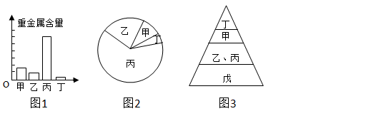
第1题图
A．图1中的生产者是丙
B．图3中的丁是分解者
C．图2中的食物链：丙→乙→甲→丁
D．图3食物链中的生物和非生物环境可构成一个完整的生态系统
2 . 生物与环境的相互作用共同造就了今天欣欣向荣的生物圈，图一表示生物圈中某生态系统碳循环示意图（其中①~④表示某种生理活动），图二表示图一中构成某条食物链的四种生物体内所含有的有毒物质相对含量。下列分析错误的是（ ）
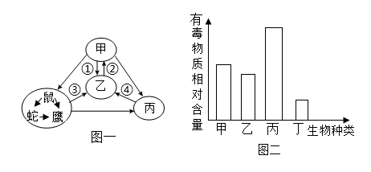
第2题图
A．生物圈包括大气圈的底部、水圈的全部和岩石圈表面
B．图一中存在2条食物链，鼠→蛇→鹰是其中的一条食物链
C．图一中鼠与鹰存在捕食关系，图一中的鹰对应图二中的丙
D．绿色植物通过图一中②过程吸收二氧化碳维持大气中的碳氧平衡
3 . “果园养鸡”生态种养模式可获得良好的生态效益和经济效益。下图是果园生态系统部分成分之间的关系示意图，下列有关说法正确的是（ ）
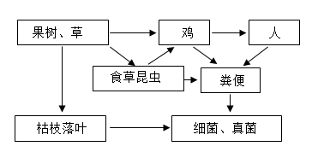
第3题图
A．果树、草都属于该生态系统中的非生物成分
B．鸡粪被细菌、真菌分解，但人的粪便不能被其分解
C．“太阳→草→食草昆虫→鸡”是该种养模式中的一条食物链
D．果园鸡增重快、饲料投喂少、成本低，能取得较高的经济效益
4 . 如图为反射弧模式图，下列说法不正确的是（ ）

A．膝跳反射的神经中枢在脊髓
B．先产生感觉，再进行膝跳反射
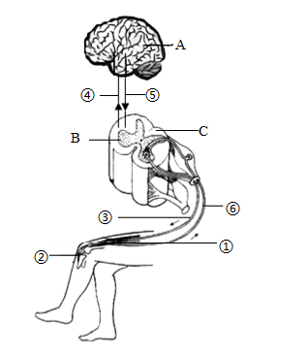
C．若④受损，其他部分正常，则无感觉有反射
D．若⑥受损，其他部分正常，则有感觉无反射
5 . 图中两条曲线表示糖尿病患者和健康人的血糖
第4题图
含量变化曲线，据图分析错误的是（ ）
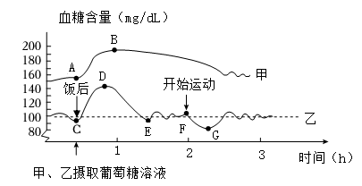
第5题图
A．图中代表糖尿病患者血糖含量的变化曲线是甲
B．AB、CD段变化的主要原因是餐后消化道开始吸收葡萄糖
C．1~2小时内，乙血糖含量的变化与胰岛素的分泌有关，而甲血糖变化与胰岛素无关
D．FG段血糖含量下降的原因是组织细胞消耗较多葡萄糖
6 . 如图表示的是人在先后两次感染同一种细菌后，血液中相应抗体产生的情况。下列对此图的分析中，正确的是（ ）
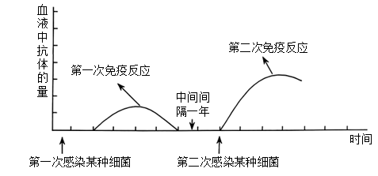
第6题图
A．先后两次感染时，产生抗体的时间和抗体的数量是相同的
B．第二次感染时，产生抗体的速度快、量大
C．第二次感染时产生抗体的时间要比第一次长
D．两次产生抗体的种类明显不同
7 . 在日常生活中，我们需要安全用药，避免危害发生。如图所示为某药物说明书的部分内容，结合所学生物学知识判断，下列有关安全用药的描述中正确的是（ ）
 | 【功能主治】用于外感风热所致的流行性感冒。  【用法用量】口服。一次2片，一日3次。  【生产日期】2023年12月15日。  【有效期】24个月。

A．该药物是处方药，可自行购买
B．2025年10月15日可以服用该药
C．服用该药物前不用仔细阅读说明书
D．为了缩短治疗时间，可以增加用药量
8 . 春、冬季是传染病多发季节，而科学知识是帮助我们抵御疾病的有效“武器”。某生物兴趣小组绘制了人体某种免疫反应的过程示意图（图一）、传染病相关知识概念图（图二）。下列说法正确的是（ ）
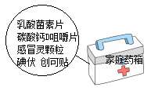
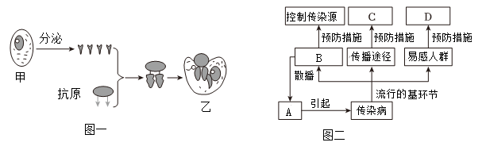
第8题图
A．图一显示的人体免疫途径，是人生来就具有的
B．给新生儿注射卡介苗是预防结核病的方法，属于图二预防措施中的D
C．传染病是由图二中的B引起的，勤洗手、多通风属于图二中预防措施C
D．奥司他韦是治疗甲流的有效药物，该药物需要医生的处方才能购买，
上面标有OTC的字样
9 . 结合如图分析，下列叙述错误的是（ ）
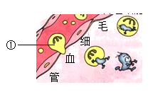
第9题图
A．图中的①吞噬细胞可以将侵入人体的病原体吞噬消化
B．图中体现的是人体的第二道防线
C．吞噬细胞的作用是人生来就有的，不针对某种特定病原体
D．抗体和抗原的结合能促进吞噬细胞的吞噬作用，所以图中表现的是特异性免疫
10 . 下列安全用药常识和急救方法正确的是（ ）
A．溺水了，进行人工呼吸的第一步
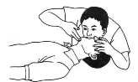
B．受伤了，流出暗红色的血，止血位置如图
A选项
C．这是非处方药
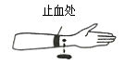
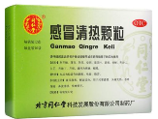
D．爷爷有心脏病的家庭药箱

B选项
C选项
第10题图
d选项
11 . 2023年入冬，我市甲型流感猖獗，图中甲同学是甲型流感患者，下列关于流感叙述错误的是（ ）
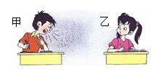
第11题图
A．甲型流感是传染病，其特点是流行性、传染性
B．甲同学是传染源，乙同学是易感人群
C．甲同学打喷嚏喷出的飞沫不是传播途径
D．为预防流感乙同学要佩戴口罩，加强体育锻炼
12 . 如图为膝跳反射过程示意图，下列叙述错误的是（ ）
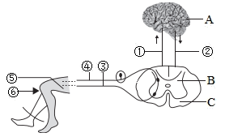
第12题图
A．实验时，小锤应叩击膝盖下面的韧带
B．膝跳反射属于非条件反射
C．若③处受损，则不能完成膝跳反射，也不会产生痛觉
D．膝跳反射的神经冲动传导途径为⑥→④→B→③→⑤
13 . 手偶然碰到火立即缩手是一种反射。如图是该缩手反射的生理结构示意图。下列说法错误的是（ ）
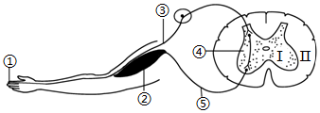
第13题图
A．神经冲动的传导方向是①→②→③→④→⑤
B．①是感受器，②是效应器
C．Ⅰ、Ⅱ分别是脊髓的灰质、白质
D．手碰到火立即缩手属于非条件反射

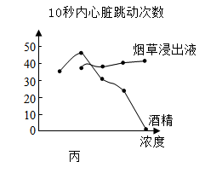
14. (1)“健康，随烟而逝；病痛，伴酒而生。”
某实验小组探究了不同浓度的烟草浸出液和酒
精对水蚤心率的影响，结果如丙图。分析可知
，水蚤心率随烟草浸出液浓度升高而升高；低
浓度的酒精对水蚤心率有 作用，高浓度酒
精会导致水蚤心跳停止甚至死亡。
第14（1）题图
(2)流行性感冒是冬春季节常见的传染病，是病原体侵染人体呼吸道引起的，症状是头痛、
发热、咳嗽、打喷嚏、全身酸痛等，可在短时间内迅速蔓延。流行性感冒能在人群中传播，它具有流行性和___等特点，主要是通过空气、飞沫和接触传播。疫苗是战胜传染病的终极“武器”。流感疫苗进入人体后，会刺激淋巴细胞产生___，这属于___免疫。
15 . 2024年3月31日石家庄马拉松赛在河北省石家庄市解放广场前鸣枪开跑。本次赛事设置全程马拉松、半程马拉松、十公里和健康跑四个项目，约3.1万人参赛。
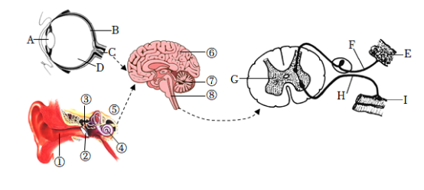

第15题图

（1）发令枪响时，参赛选手由于耳中的听觉感受器[ ]___________接受到了声波刺激产生神经冲动，在大脑皮层形成听觉，从而迅速起跑。这种反射属于___________。
(2)运动员在跑步过程中呼吸运动加快，以满足机体对氧气的需求，当吸气时膈肌的运动状态是___________（填“收缩”或“舒张”）。氧气由肺泡进入血液共穿过___________层细胞，此时血液变成含氧丰富的___________血。
(3)赛道沿途有许多热情的观众，他们注视着运动员从远处跑来，睫状体不断地调节A___________的曲度，在B___________上形成物像，最终在大脑皮层形成视觉。
(4)看到为运动员颁发奖牌及奖金时，观众们热烈鼓掌，请用图中的数字、字母及箭头写出这一反射所产生的神经冲动传导过程：B→C→⑥→⑧→___________，某观众欢呼鼓掌、心跳加速、血压升高，说明人体的生命活动受神经系统和___________共同调节。
11 . 下图人体内相关系统及部分器官的示意图，请回答下列问题。
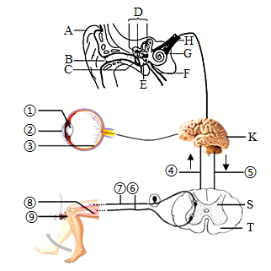
第16题图
(1)《世说新语·假谲》记载：“魏武行役，失汲道，三军皆渴，乃令曰‘前有大梅林，饶子，甘酸，可以解渴。’士卒闻之，口皆出水。乘此得及前源。”在听到关于“大梅林”的描述过程中，声波会引起士卒鼓膜的振动通过听小骨传到内耳，刺激了内耳中的_____内对声波信息敏感的感觉细胞。
(2)有的同学得了咽炎，治疗不及时，引发了中耳炎。引起中耳发炎的病菌通过______（填图中的字母并写出名称）进入到了中耳造成的。
(3)光线进入眼球时，最先通过结构②，结构②名称和具有的特点是_______。
(4)某人脊柱某个部位意外受伤而导致能完成膝跳反射但不能感觉到完成膝跳反射，则该患者的受伤部位可能是图中的_____（填图中的序号）。膝跳反射的基本途径为_____（用图中的数字、字母加箭头表示）。
(5)渐冻人症是由于传出神经受损引起的，患者长期不运动导致肌肉萎缩，发生萎缩的结构相当于图中的______（填图中的序号）。
(6)观众看到自己喜欢的运动员得了第一名时高度兴奋，手舞足蹈，肾上腺素增多，呼吸、心跳加快，这说明人体是一个统一的整体，人体的生命活动受到_____________调节。
12 . 如图甲表示甲型H1N1流感流行期间的三类人群的转化关系，其中甲表示健康人群；乙与甲相比，主要是体内含该传染病的抗体；丙是该传染病的患者。乙图表示丙先后感染该病毒后，血液中相应抗体的产生情况，据此回答下列问题：
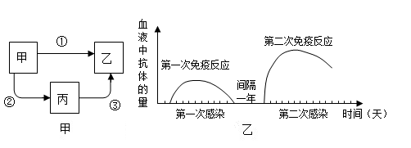
第17题图
(1)从传染病流行的基本环节来看，图中甲是该传染病的_______，丙是该传染病的_______。学校为防止甲流大面积流行，采取了定期消毒、开窗通风等措施，这在传染病的预防措施上属于_______。
(2)图中甲注射了①H1N1疫苗后，H1N1疫苗刺激_______产生了抵抗该病毒的特殊蛋白质。从免疫学的角度分析，①H1N1疫苗是_______，产生的蛋白质是______，该免疫属于_______免疫。
(3)根据图乙中信息，为提高人体对该病毒的免疫能力，应采取的措施是向人体分次注射______。
A．H1N1疫苗 B．抗体 C．抗生素 D．抗病毒药物
13 . 阅读资料，分析回答下列问题：
资料一 蛔虫病是一种由蛔虫引起的传染病，蛔虫主要寄生在患者的消化道内。患者常出现厌食、营养不良、贫血和腹泻等现象。为预防蛔虫病，要做到饭前便后洗手；不生食未洗净的蔬菜、瓜果，不喝生水；做好粪便无害化处理等。
资料二 流行性感冒（简称流感）是由流感病毒引起的传染病，传播途径主要是空气飞沫传播和接触传播。目前，我国使用的流感疫苗有三种，为全病毒灭活疫苗、裂解疫苗和亚单位疫苗，一般抵抗力偏低的人群（5岁以下的婴幼儿、60岁以上老年人）和免疫力缺陷的人群均可以考虑接种疫苗。
(1)从传染病预防措施分析，资料一中预防蛔虫病的方法均属于______________。
依据传播途径分类，蛔虫病属于_______传染病。
(2)请写出一条蛔虫所属类群的主要特征_____________________。
(3)下图表示接种流感疫苗的免疫过程原理，图中的甲表示_______细胞，乙表示_______细胞的作用。
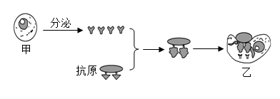
第18题图
(4)如今甲流又在全球范围内流行，于是有同学提出：甲型流感病毒与流感病毒都会引起呼吸系统疾病，能否用现阶段的流感疫苗来预防甲流呢？同学们讨论后，设计了以下实验方案，请你补充完整。
①健康小白鼠若干只，平均分为甲，乙两组。
②甲组注射_______，乙组不做处理。
③一段时间后，分别给两组小白鼠注入_______，然后观察两组小白鼠的健康状况，若两组小白鼠______________，说明流感疫苗可以用来预防甲流。若两组小白鼠_______，则说明流感疫苗不能用来预防甲流。
14 . 乒乓球运动是我国的传统强项，乒乓球国家队也被称为“梦之队”，他们让国旗在国际赛场上一次次升起。屈腿和伸腿是乒乓球运动中的常见动作。请据图回答下列问题：
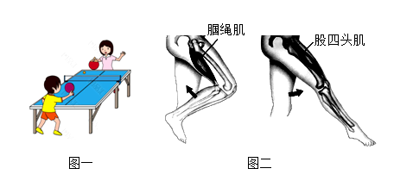
第18题图
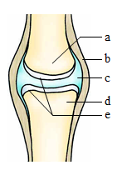
(1)图一中的同学们正在进行乒乓球比赛，人体的任何一个动作，都不是由一块骨骼肌独立完成的，而是由多组骨骼肌在________系统和__________系统的支配下，相互配合，共同完成的。
(2)屈腿和伸腿运动主要依靠腘绳肌和股四头肌的配合完成。如图二所示，屈腿时，腘绳肌处于_______状态；伸腿时，股四头肌处于__________状态。（两空均填“收缩”或“舒张”）
(3)下图表示的是人体运动系统中__________的结构示意图。
第18题图

①乒乓球运动可锻炼手臂、腰、腿等部位，但训练过度可能会对上图
的结构造成伤害，导致图中[e]________的磨损，降低其灵活性。
②当上图中的结构出现骨性炎症时，医生往往会将药物通过注射器注
入到图中[c]_____内予以治疗。
第18题图
15 . 2020年9月22日在第七十五届联合国大会一般性辩论上，中国
承诺在2030年前实现碳排放达峰、2060年前努力实现碳中和，广泛拥有绿色生产生活方式。图为某生态系统的碳循环示意图，请据图分析
回答下列问题。
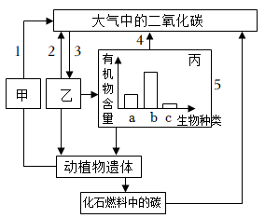
第20题图
- 无机环境中的二氧化碳主要通过[______]进入生物体，生物体内的碳主要通过[______]途径返回到大气中去。
(2)请写出图中的食物链：___________________。
(3)减轻二氧化碳排减根本措施是减少图中的[________]。（填图中数字）
(4)我国政府提出力争2060年前实现碳中和的目标，请你从增加二氧化碳吸收和减少二氧化碳排放两方面对自己的日常行为分别提一条要求：___________________________。
16 . 从2025年春季学期开始，重庆市义务教育学校都开展了两次课间锻炼活动，旨在落实学生健康第一育人理念，促进学生身心健康发展。根据下图回答问题：
下课铃声响起，同学们迅速离开教室去参加体育活动，这属于______反射。
(2)同学们听到下课铃声，是由于图甲的耳中[②]_____接受了声波刺激产生神经冲动，有关神经再将信息传导至图甲的[A]_____形成听觉。
(3)运动前同学们需要充分热身，热身有利于图乙的结构[④]______能够分泌一定的滑液，使关节更灵活；可减少③从⑤脱落的情况，③从⑤脱落的现象称为________。
(4)南南踢足球时不慎摔倒，膝盖被划破，引起剧烈疼痛。请用图甲中的序号、字母和箭头表示南南形成痛觉的神经传导路径：________。
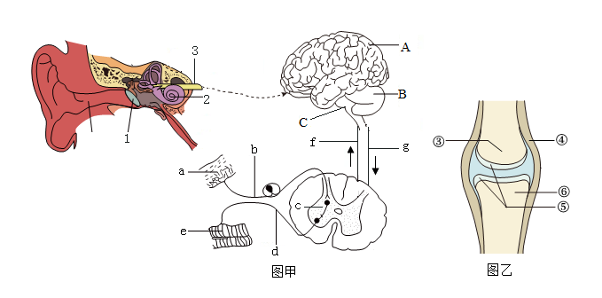
18 . 阅读下列科普短文，回答问题：
结核病俗称“痨病”，是结核杆菌侵入人体引起的一种慢性传染病，主要侵害人体肺部，发生肺结核。肺结核病人通过咳嗽、咳痰、打喷嚏，将结核菌传播到空气中，健康人吸入带有结核菌的飞沫，即可能受到感染。当出现连续咳嗽、咳痰两周以上或痰中带血，应高度怀疑得了肺结核，尽快到当地结核病定点治疗医院就诊。肺结核还会伴有低烧、夜间出汗、午后发热、胸痛、疲乏无力、体重减轻、呼吸困难等症状。得了肺结核如发现不及时，治疗不彻底，会对健康造成严重危害，甚至可引起呼吸衰竭和死亡，给患者和家庭带来沉重的经济负担。
近几年肺结核病又有死灰复燃之势，我们必须高度重视！疾病预防控制中心专家提醒：与肺结核病人共同居住、同室工作、学习的人有可能感染结核菌，应及时到医院去检查排除。艾滋病毒感染者、免疫力低下者、糖尿病病人、尘肺病人、老年人等都是容易发病的人群，应每年定期进行结核病检查。肺结核可防可治，加强营养，提高人体抵抗力，有助于预防肺结核。
（1）引起肺结核的结核杆菌，属于_____（填原核／真核）生物，它与动植物细胞的主要区别是无成形的_____，且因该生物能靠_____方式快速生殖，所以肺结核易引发流行。
（2）传染病具有传染性、_____的特点，确诊肺结核患者属于_____；医生进行诊断和治疗时，一般都会洗手、消毒和戴口罩等防止病原体侵入，这属于预防传染病措施中的_____。
（3）目前我国主要通过对新生儿注射卡介苗预防肺结核。接种疫苗后，人体内会产生相应的抵抗肺结核杆菌的一种蛋白质，这种蛋白质称为_____。
（4）通过阅读资料，肺结核病人通过_____将结核菌传播到空气中，健康人吸入带有结核菌的飞沫，即可能受到感染。
（5）流行性感冒（简称流感）是一种由流感病毒引起的、具有高度传染性的急性传染病。为防治流感，小华同学购买了板蓝根冲剂，其包装袋上印有“OTC”字样，这种药属于_____（填处方／非处方）药。
（6）从预防传染病的角度看，小华同学接种过卡介苗后，认为自己体内有了抗体，不会患上流感，这种想法对吗？请你陈述理由_____。
第17题图

